ผลการปฏิบัติงานฝ่ายอำนวยการ
เดือน เมษายน 2569
เจ้าหน้าที่อำนวยการ ทำการต่ออายุเล่มบุคคลต่างด้าว
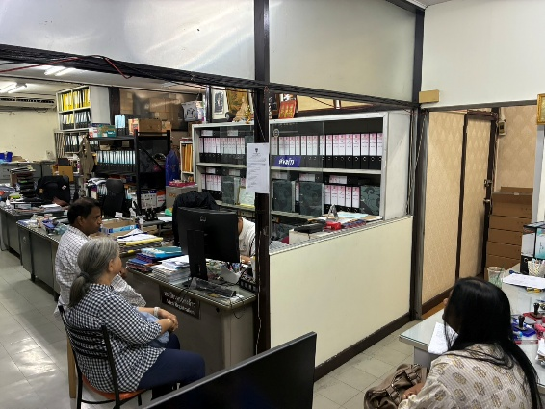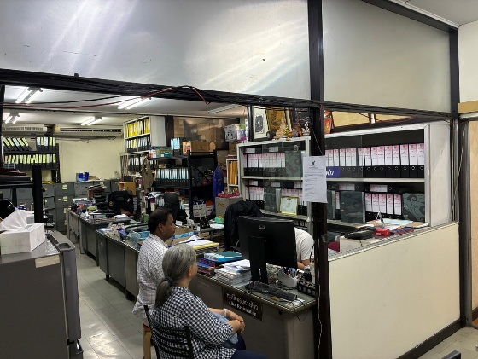
วันที่ 1 เมษายน 2569 เวลา 14.45 น. ส.ต.ท.ฐิติกร ทองยิ้ม เจ้าหน้าที่ตำรวจฝ่ายอำนวยการ ได้ดำเนินการต่ออายุบุคคลต่างด้าวบุคคลต่างด้าวที่มีถิ่นอาศัยในประเทศไทย ดำเนินการเสร็จเรียบร้อยตามระเบียบ

เตรียมความพร้อมในการใช้งานระบบสารบรรณอิเล็กทรอนิกส์ ตร.

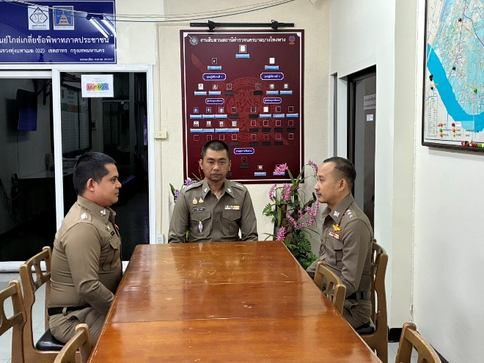

วันที่ 8 เมษายน 2569 เวลา 14.30 น. พ.ต.ต.สันติ คำพันธุ์ สว.อก.สน.บางโพงพาง ประชุมอบรมเจ้าหน้าที่อำนวยการ เพื่อเตรียมความพร้อมการใช้งานสารบรรณอิเล็กทรอนิกส์ ตร. ในการรับส่งและเก็บหนังสือราชการ ตามระเบียบสำนักนายกรัฐมนตรี ว่าด้วยงานสารบรรณ(ฉบับที่ 4 )พ.ศ.2564

ฝ่ายอำนวยการ สนับสนุนงานภารกิจ คฝ. ณ One Bangkok
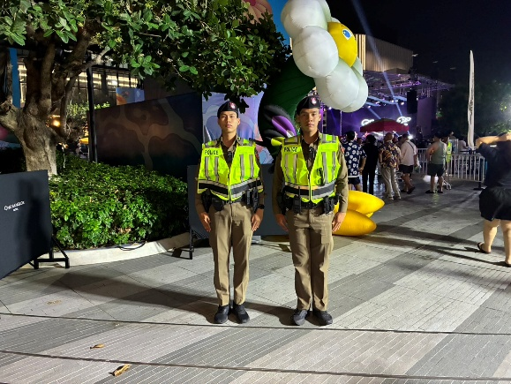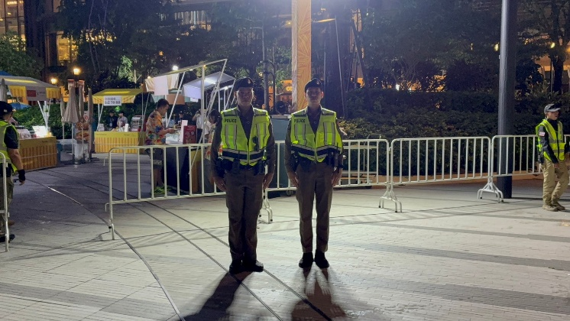
วันที่ 13 เม.ย.2569 เวลา 17.00 น. ฝ่ายอำนวยการ สนับสนุนงานภารกิจ คฝ. ณ One Bangkok พื้นที่ สน.ลุมพินี เนื่องในเทศกาลสงกราต์ เพื่อเสริมสร้างความเชื่อมั่นและ การให้บริการอำนวยความสะดวกและรักษาความปลอดภัยในชีวิตและทรัพย์สินแก่ประชาชนและนักท่องเที่ยว ประชาสัมพันธ์ และให้ความช่วยเหลือ นักท่องเที่ยวชาวไทยและชาวต่างชาติที่มาท่องเที่ยวศูนย์การค้า One Bangkok ให้ระมัดระวังทรัพย์สินของตน สูญหายเนื่องมีผู้มาท่องเที่ยวเป็นจำนวนมากอาจมีมิจฉาชีพแฝงมาในรูปแบบต่างๆ
บำรุงเครื่องปรับอากาศ ฝ่ายอำนวยการทำการการบำรุงเครื่องปรับอากาศที่ใช้ในราชการของ สน.บางโพงพาง
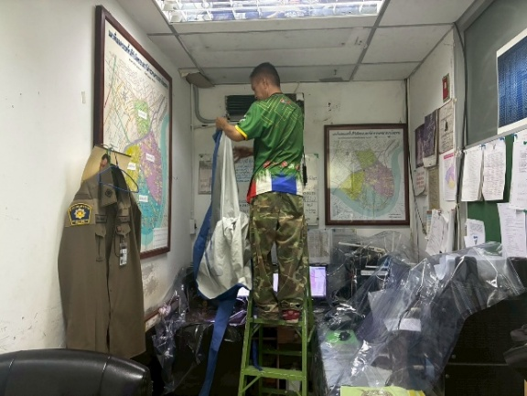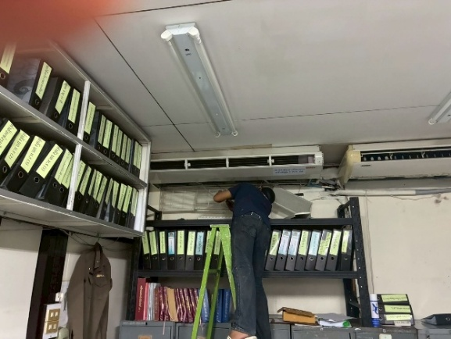
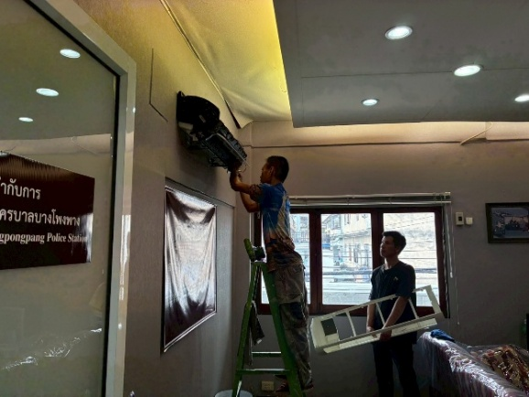
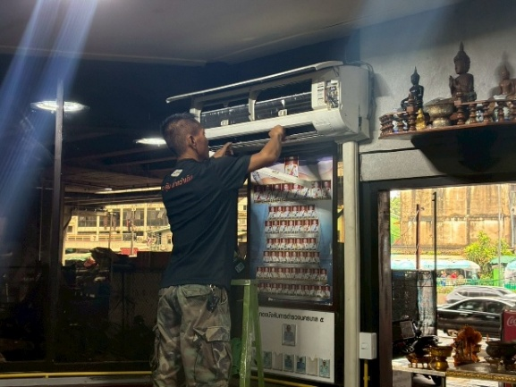

วันที่ 22 เม.ย. 2569 ฝ่ายอำนวยการ ตรวจสอบพบเครื่องปรับอากาศที่ใช้ในราชการ ไม่มีความเย็น จึงทำการบำรุงซ่อมแซมเครื่องปรับอากาศที่ใช้ในราชการ โดยรีบดำเนินการซ่อมแซมแก้ไขให้สามารถใช้การได้ตามปกต
ฝ่ายอำนวยการร่วมประชุม เสริมสร้างค่านิยมและองค์ความรู้ด้านคุณธรรม จริยธรรม
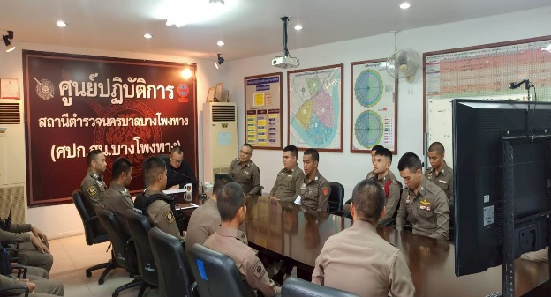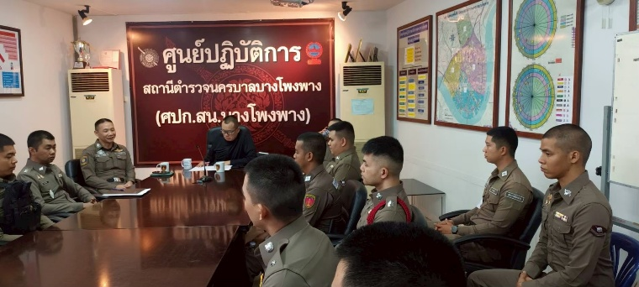
วันที่ 28 เม.ย.2569 เวลา 11.00 น. พ.ต.อ.สมสิทธิ์ สันทัสนะโชค ผู้กำกับการสถานีตำรวจนครบาล
บางโพงพาง ได้ประชุมอบรมข้าราชการตำรวจฝ่ายอำนวยการ ให้ปฏิบัติตนอยู่ในระเบียบวินัยของตามมาตรฐานจริยธรรมของตำรวจ เพื่อเสริมสร้างค่านิยมและองค์ความรู้ด้านคุณธรรม จริยธรรม เพื่อป้องกันและต่อต้านการทุจริตคอร์รัปชั่น และการรับสินบน ตามประกาศนโยบายต่อต้านการรับสินบน(Anti-Bribery Policy) และนโยบายไม่รับของขวัญและของกำนัลทุกชนิด (No Gift Policy) จากการปฏิบัติหน้าที่ทั้งก่อนและหลังปฏิบัติหน้าที่ และประกาศเจตจำนงสุจริตในการบริหารงานด้วยความซื่อสัตย์สุจริตตามหลักธรรมาภิบาล เกิดความโปร่งใสและสามารถตรวจสอบได้ พร้อมรับผิดชอบเพื่อสร้างความเชื่อมั่นแก่สังคมว่าสถานีตำรวจนครบาลบางโพงพาง มีเจตจำนงสุจริตในการต่อต้านการทุจริตคอร์รัปชั่นทุกรูปแบบ และมุ่งหมายให้สถานีตำรวจนครบาลบางโพงพาง เป็นองค์กรธรรมาภิบาลและมีความโปร่งใส ให้สมกับค่านิยมของสถานีตำรวจนครบาลบางโพงพาง ที่กำหนดไว้ว่า “สุจริต เป็นธรรม”
1. เพื่อป้องกัน หรือลดโอกาสในการรับสินบน ผลประโยชน์ทับซ้อนในรูปแบบต่างๆ แก่ข้าราชการตำรวจ ในสังกัดสถานีตำรวจนครบาลบางโพงพาง
2. เพื่อส่งเสริมให้ข้าราชการตำรวจ ในสังกัดสถานีตำรวจนครบาลวัดพระยาไกร มีจิตสำนึก ปฏิเสธการรับของขวัญและของกำนัลทุกชนิดจากการปฏิบัติหน้าที่ในการ
3. เพื่อสร้างวัฒนธรรมองค์กรคุณธรรมและโปร่งใสของระบบ ราชการให้เข้มแข็งและยั่งยืน
4. เพื่อกำหนดมาตรการ แนวทาง และกลไกในการป้องกันการให้/รับสินบนหรือประโยชน์อื่นใดจึงประกาศให้ทราบและถือปฏิบัติอย่างเคร่งครัดโดยทั่วกัน
ให้พึงปฏิบัติตนตามแนวทางการปฏิบัติตนของข้าราชการตำรวจตามประมวลจริยธรรมข้าราชการตำรวจ ดังนี้
(1) ยึดมั่นในสถาบันหลักของประเทศ อันได้แก่ ชาติ ศาสนา พระมหากษัตริย์ และการปกครอง ระบอบประชาธิปไตยอันมีพระมหากษัตริย์ทรงเป็นประมุข ด้วยการแสดงออกถึงความภูมิใจในชาติ และรักษา ผลประโยชน์ของชาติ ปฏิบัติตามหลักศาสนาที่ตนนับถือ เคารพในความแตกต่างของ การนับถือศาสนา ปฏิบัติ ตามรัฐธรรมนูญและกฎหมาย และเทิดทูนรักษาไว้ซึ่งสถาบันพระมหากษัตริย์

(2) ซื่อสัตย์สุจริต ปฏิบัติหน้าที่ตามกฎหมาย ระเบียบแบบแผนของสำนักงานตำรวจแห่งชาติ ด้วย ความโปร่งใส ไม่แสดงออกถึงพฤติกรรมที่มีนัยเป็นการแสวงหาประโยชน์โดยมิชอบ รับผิดชอบต่อหน้าที่ มี ความพร้อมรับการตรวจสอบและรับผิด มีจิตสำนึกที่ดี คำนึงถึงสังคม สิ่งแวดล้อม สิทธิมนุษยชน เคารพต่อ ศักดิ์ศรีความเป็นมนุษย์
(3) กล้าตัดสินใจและยืนหยัดกระทำในสิ่งที่ถูกต้องชอบธรรม กล้าคัดค้านและดำเนินการ แก้ไขในสิ่งที่ ไม่ถูกต้องตามอำนาจหน้าที่ ใช้ดุลพินิจในการปฏิบัติหน้าที่โดยปราศจากอคติ ไม่ยอมกระทำ ในสิ่งที่ไม่ถูกต้อง เหมาะสมเพียงเพื่อรักษาประโยชน์ของตนเองหรือผู้อื่นโดยมิชอบ ไม่คบหาหรือให้การสนับสนุน แก่ผู้ประพฤติ ผิดกฎหมาย ผู้มีอิทธิพล หรือผู้มีความประพฤติหรือมีชื่อในทางเสื่อมเสียอันอาจกระทบกระเทือนต่อความเชื่อถือศรัทธาของประชาชนและต้องวางตัวเป็นกลางในฐานะผู้รักษากฎหมายในกระบวนการยุติธรรม
(4) คิดถึงประโยชน์ส่วนรวมมากกว่าประโยชน์ส่วนตัว มีจิตสาธารณะ ร่วมมือ ร่วมใจ และเสียสละใน การหาประโยชน์เพื่อส่วนรวม และสร้างสรรค์ให้เกิดประโยชน์สุขแก่สังคม
(5) มุ่งผลสัมฤทธิ์ ประสิทธิภาพ และคุณภาพของงาน ปฏิบัติหน้าที่ด้วยความรวดเร็ว เที่ยงธรรม ทันต่สถานการณ์ คำนึงถึงความปลอดภัยในชีวิตและทรัพย์สินของประชาชนเป็นที่ตั้ง รักษาผลประโยชน์ของรัฐ มีมาตรฐานการทำงานที่เป็นสากล พัฒนาตนเองอย่างต่อเนื่อง เชื่อมั่น ในระบบการทำงานเป็นทีม ให้บริการ แก่ประชาชนด้วยความเต็มใจ เปิดเผยข้อมูลข่าวสารที่ถูกต้อง เหมาะสมตามระเบียบและกฎหมายที่เกี่ยวข้อง
(6) ปฏิบัติหน้าที่ด้วยความเที่ยงธรรม ปราศจากอคติ โดยยึดถือความเสมอภาค และไม่เลือกปฏิบัติ โดยการไม่ใช้ความรู้สึกพึงพอใจหรือไม่พึงพอใจส่วนตัวต่อบุคคลหรือกลุ่มบุคคล อันเนื่องมาจากชาติกำเนิด เพศศาสนาหรือความเชื่อ เชื้อชาติ สัญชาติ อายุ การศึกษา ความเห็นทางการเมืองหรือความเห็นอื่น เคารพใน ศักดิ์ศรีความเป็นมนุษย์และยอมรับความแตกต่างของบุคคล หรือสถานะทางเศรษฐกิจหรือสังคม และพึ่ง วางตัวเป็นกลางทางการเมือง
(7)ตำรงตนเป็นแบบอย่างด้วยการเป็นข้าราชการที่ดี รักษาภาพลักษณ์ของทางราชการ และความ เป็นผู้พิทักษ์สันติราษฎร์ พึงปฏิบัติตนให้เป็นที่เชื่อถือศรัทธาแก่ประชาชน ปฏิบัติต่อประชาชน ด้วยความ สุภาพอ่อนน้อมถ่อมตน ไม่อ้างหรือใช้อำนาจโดยปราศจากเหตุผล ดำเนินชีวิตอย่างเรียบง่าย โดยน้อมนำหลัก ปรัชญาเศรษฐกิจพอเพียง พระบรมราโชวาท หลักคำสอนทางศาสนามาปรับใช้ และปฏิบัติตนเป็นพลเมืองดี ด้วยการเคารพกฎหมาย และมีวินัย

